**Segmentarea cantelor folosind**

**Canny edge detection**

1.Incarcare imagine si preprocesare

2.Aplicarea Canny detector

3.Aplicare Sobel detector

4.Aplicare detector Laplacian

3.Rezultate

# 1. Incarcare Imagine

In primul rand, trebuie incarcata o imagine in format original, am mai atasat o functie care sa o mareasca daca este necesar.

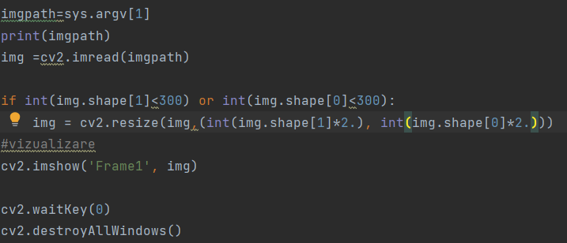

Fig. 1.1 Incarcare imagine si resize daca este necesar

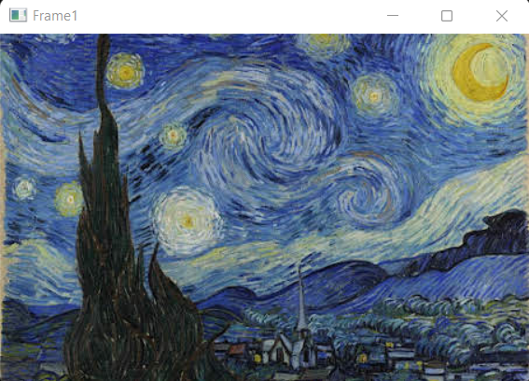

Fig. 1.2 Imagine originala

# 2. Aplicare filtru Canny

Pentru aplicarea filtrului Canny, m-am folosit de librarie opencv.

2.1 Primul pas este reducerea zgomotului.

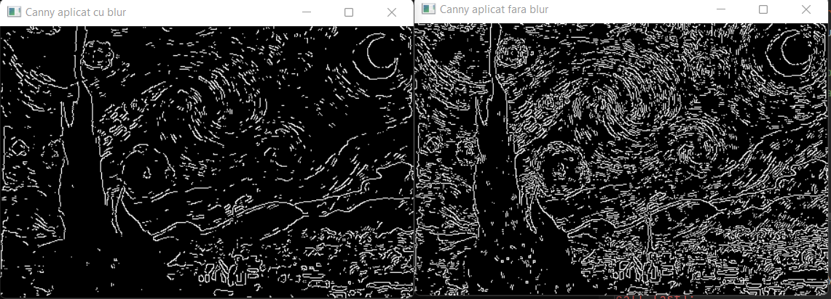Primul pas a fost blurarea imaginii, printr-un filtru gaussian pentru a mai diminua din zgomotul aparut la detectarea cantelor.

Fig. 2.1 Diferenta detectare cante imagine blurata(stanga) si detectare cante imagine neblurata(dreapta)

2.2 Gasirea gradientului imaginii

Imaginea este mai apoi filtrata cu un filtru Sobel atat pe verticala cat si pe orizontala.

2.3 Supresia non-maximala

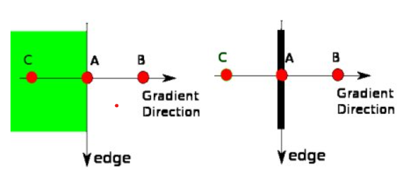

Fig. 2.2

2.4 Histerezis

Unde se determina daca avem canta sau nu, in functie de valoarea pixelilor din regiune, si de thresholdul stabilit.

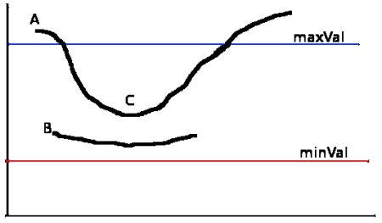

Fig. 2.3 Grafic Threshold

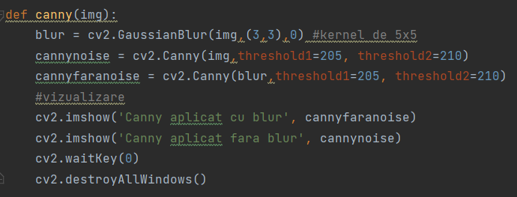

Fig. 2.3 Cod Canny

# 3. Aplicare filtru Sobel

Pentru aplicarea filtrului Canny, m-am folosit de librarie opencv.

3.1 Detectare cante

Detectarea cantei se face atunci cand valoarea pixelilor ating o anumita valoare.Acest lucru se poate vizualiza pe graficul urmator:

Fig. 3.1 Grafic vizualizare canta

Acest lucru se poate vizualiza mai bine daca derivam o data:

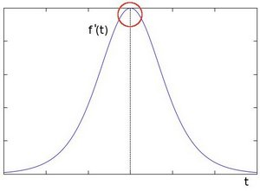

Fig. 3.2 Grafic vizualizare canta derivata 1

3.2 Aplicarea filtrului

Daca avem o imagine I, calculam 2 derivate pentru aceasta imagine:

Cea orizontala:

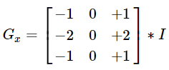

Cea verticala:

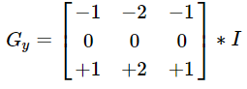

La fiecare punct din imagine calculam gradientul:



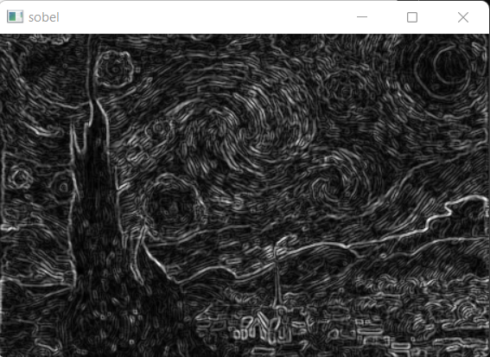

Fig. 3.3 Rezultat

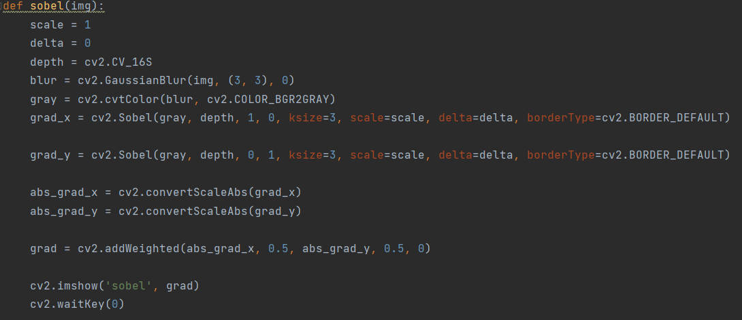

Fig. 3.4 Cod Sobel

# 4. Laplacian

4.1 La filtrul Sobel am vazut cum arata prima derivata pentru f(t).

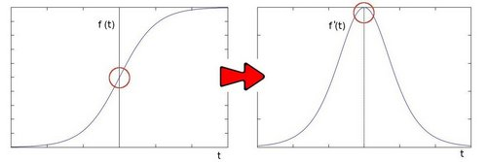

Un lucru important de notat este ca daca mai derivam inca o data, o sa obtinem f’’(t)=0

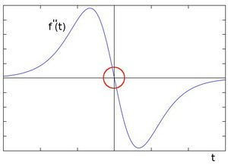

4.2 Aplicarea filtrului Laplacian



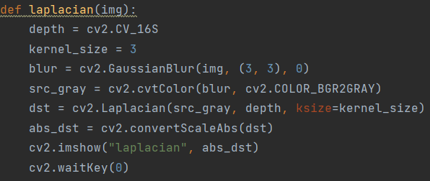

Fig. 4.1 Cod Laplacian

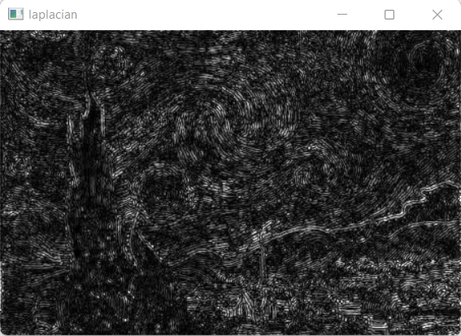

Fig. 4.2 Rezultat

# 5.Rezultate

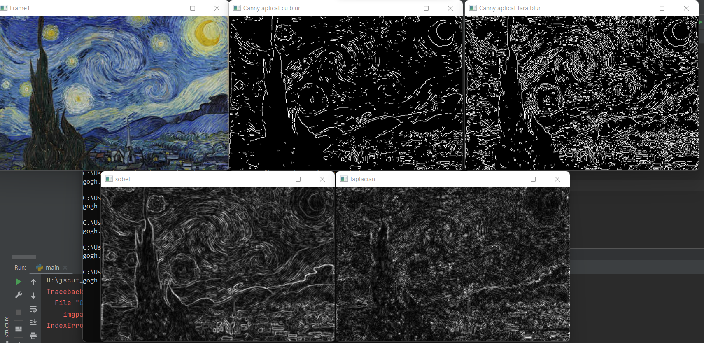

Fig. 5.1 Rezultat 1

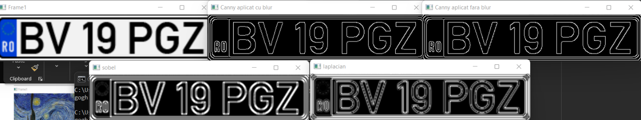

Fig. 5.2 Rezultat 2

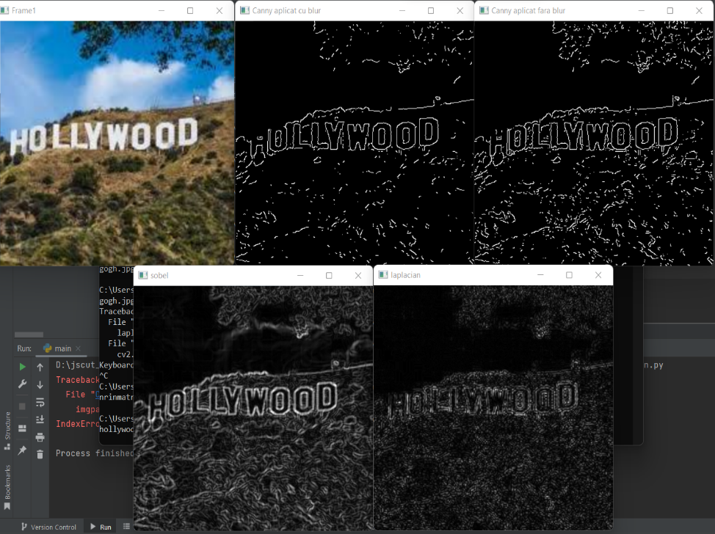

Fig. 5.3 Rezultat 3